Общие сведения
Муниципальное казенное общеобразовательное учреждение Таловская средняя общеобразовательная школа Кантемировского муниципального района Воронежской области
(Полное наименование ОУ)

Тип ОУ общеобразовательное учреждение
Юридический адрес ОУ: 396737, Воронежская область, Кантемировский район, с. Талы, ул. Центральная, 163
ИНН 3612006050
КПП 361201001
ОГРН 1023600848171
Фактический адрес ОУ: 396737, Воронежская область, Кантемировский район, с. Талы, ул. Центральная, 163

Руководители ОУ:

Директор школы Клочков Игорь Алексеевич 8(473)6756-261
(фамилия, имя, отчество) (телефон)

Заместитель директора
по учебной работе Наседкина Марина Владимировна 8(473)6756-261
(фамилия, имя, отчество) (телефон)

Заместитель директора
по воспитательной работе Нарыкина Светлана Владимировна 8(473)6756-261
(фамилия, имя, отчество) (телефон)

Ответственные работники
муниципального органа
управления образованием Ведущий специалист отдела по образованию Брылева В.И.
администрации Кантемировского района
Воронежской области
8(473)6761509
(телефон)
Главный специалист технического отдела Коноплева И.А.
администрации Кантемировского района
Воронежской области
8(473)6761730
(телефон)
Ответственные от
Госавтоинспекции Инспектор по пропаганде ОГИБДД ОМВД России по
Кантемировскому району Воронежской области,
лейтенант полиции Перегудов И.В.

Инспектор ДПС ОГИБДД ОМВД России по
Кантемировскому району Воронежской области,
старший лейтенант полиции Всякий А.Н.

8(473)6761044
(телефон)
Ответственные работники за организацию
работы по профилактике детского
дорожно-транспортного травматизма учитель ОБЖ Горднянский И.А.
(должность)
8(473)6756-261
(телефон)
Руководитель или ответственный
работник дорожно-эксплуатационной
организации, осуществляющей
содержание улично-дорожной сети * Руководитель ООО Россошанского ДРСУ № 1

Ярошев В.А.
(фамилия, имя, отчество) (телефон)

Руководитель или ответственный работник
дорожно-эксплуатационной организации,
осуществляющей содержание технических
средств организации дорожного движения Начальник Кантемировского участка ООО Россошанского ДРСУ № 1
(должность)

Шипилов А.Я.
(фамилия, имя, отчество) (телефон)

Количество обучающихся (воспитанников) 147
Наличие информационного стенда по БДД __________________________________
_____________________________________________________________________________
(если имеется, указать месторасположение)
Наличие класса по БДД _____________________________________________________
(если имеется, указать месторасположение)

Наличие учебной площадки для проведения
практических занятий по БДД _______________________________________________
_____________________________________________________________________________
(если имеется, указать месторасположение)

Наличие автобуса в ОУ КАВЗ 397653 У 703 НЕ
(при наличии автобуса)

Владелец автобуса Муниципальное казенное общеобразовательное учреждение Таловская средняя общеобразовательная школа Кантемировского муниципального района Воронежской области

Время занятий в ОУ:
l-ая смена: с 8.30 по 15.00,
Телефоны оперативных служб: 01- пожарная служба; 02-полиция; 03-скорая медицинская помощь;

Дорожно-зксплуатационные организации, осуществляющие содержание УДС несут ответственность в соответствии с законодательством Российской Федерации (Федеральный закон «О безопасности дорожного движения» N!! 196-ФЗ, КоАП, Гражданский кодекс)

Содержание

1. Планы-схемы ОУ:
1.1. район расположения ОУ, пути движения транспортных средств и детей (обучающихся, воспитанников);
1.2. организация дорожного движения в непосредственной близости от образовательного учреждения с размещением соответствующих технических средств организации дорожного движения, маршруты движения детей и расположение парковочных мест автотранспорта;
1.3. маршруты движения организованных групп детей от ОУ к стадиону, парку или к спортивно-оздоровительному комплексу;
1.4. пути движения транспортных средств к местам разгрузки/погрузки и рекомендуемых безопасных путей передвижения детей по территории образовательного учреждения.
2. Информация об обеспечении безопасности перевозок детей специальным транспортным средством (автобусом).
2.1. общие сведения;
2.2. маршрут движения автобуса до ОУ;
2.3. безопасное расположение остановки автобуса ОУ.
3. Приложения.

1.1. План-схема района расположения ОУ,
пути движения транспортных средств и детей

Схема.

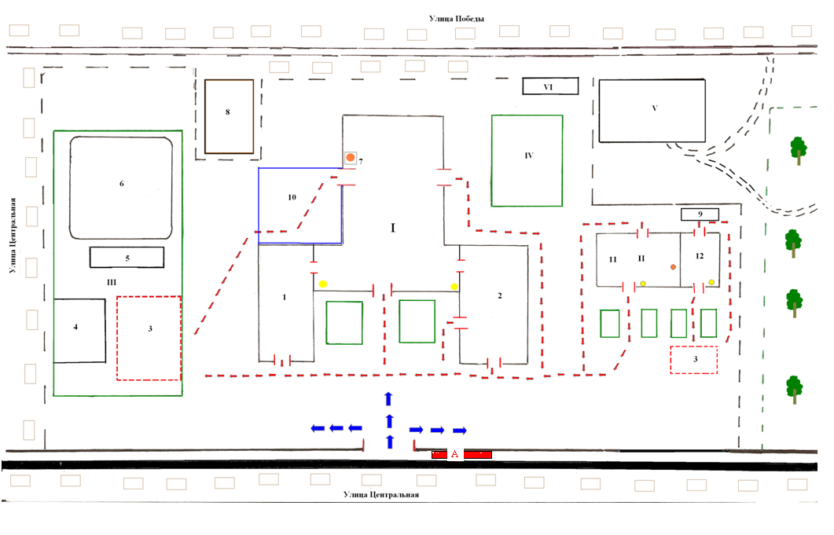

1.2. Схема организации дорожного движения в непосредственной близости от образовательного учреждения с размещением соответствующих технических средств, маршруты движения детей и расположение парковочных мест автотранспорта
Схема.
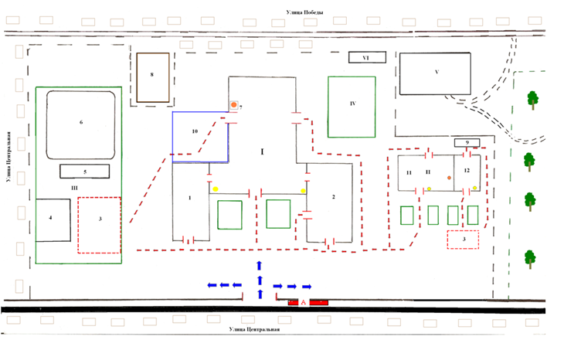

1.3. Маршруты движения организованных групп детей от ОУ к стадиону, парку или к спортивно-оздоровительному комплексу
Схема.

1.4. Пути движения транспортных средств к местам разгрузки/погрузки и рекомендуемые пути передвижения детей по территории образовательного учреждения
Схема.

Условные обозначения:
I – здание школы
- Спортивный зал
- Актовый зал, совмещенный со столовой
II – Здание детского сада
III – спортивная площадка
- Баскетбольная площадка. Места для эвакуации из школы, детского сада и оказание медицинской помощи.
- Волейбольная площадка
- Силовой городок
- Хоккейная площадка
- Кабинет директора
- Жилой дом
- Игровая площадка детского сада
- Парадная площадка школы
- Класс шестилеток
- Детский сад «Земляничка»
IV – Пришкольный участок
V - Гараж школьного автобуса
VI – Туалет
- Основной рубильник
- Электрораспределительные щиты
- Асфальтированная дорога
- Проселочная дорога
- Место выезда школьного автобуса
- - - - - Границы объекта
- -Декоративное ограждение
- Входы и выходы из помещения и на территорию
- Жилые дома
- Пути эвакуации
- Маршруты движения к объекту
- Цветочные клумбы
- Границы парка

- места размещения эвакуированных

А- место для посадки и высадки детей из автобуса ОУ

2. Информация об обеспечении безопасности перевозок детей специальным транспортным средством (автобусом)
2.1. Общие сведения
Количество автобусов: 1
Марка | КАВЗ
Модель | 397653
Государственный  регистрационный знак | У 703 НЕ

Соответствие конструкции требованиям, предъявляемым к школьным
Автобусам: СООТВЕТСТВУЕТ

- Сведения о водителе автобуса
Фамилия, имя, отчество | Принят на работу | Стаж в категории D | Дата предстоящего мед. осмотра | Период проведения стажировки | Повышение квалификации | Допущенные нарушения ПДД
Зимницкий Анатолий Иванович | 01.08.2008 г. | 20 лет Класс I с -  Удостоверение серия 36 ОВ № 990582 Выдано ГИБДД МВД – УВД Воронежская 15.12.2007г. | 11.07.2016г. | ОБУЧЕНИЕ ПО 20 ЧАСОВОЙ ПРОГРАММЕ ПЕРПОДГОТОВКИ ВОДИТЕЛЕЙ С03.06.13Г. ПО 07.06.13Г. Приказ N 43329.06.13г. |  | -

2. Организационно-техническое обеспечение
1) Лицо, ответственное, за обеспечение безопасности дорожного
движения: Городнянский Игорь Анатольевич
назначен приказом № 125 от 15.08.2012 г.
прошел аттестацию 30.09.2008г.
2) Организация проведения предрейсового медицинского осмотра водителя:
осуществляет: Скатулина Валентина Николаевна.
На основании договора МУЗ Кантемировская ЦРБ, № 22 от 11.01.2013 г., до 31.12.2013 г.
действительного до 31.12.2013 г.
3) Организация проведения предрейсового технического осмотра транспортного средства:
Осуществляет: Городнянский Игорь Анатольевич
на основании: приказа № 125 от 15.08.2012 г. действительного до 11.10.2015г.
4) Дата очередного технического осмотра: 17.09.13г.
5) Место стоянки автобуса в нерабочее время гараж
меры, исключающие несанкционированное использование: в ночное время и выходные дни автобус охраняется сторожами школы по скользящему графику дежурства.

3. Сведения о владельце
Юридический адрес владельца: ИНН 3612006050
КПП 361201001
ОГРН 1023600848171
Фактический адрес владельца: Муниципальное казенное общеобразовательное учреждение Таловская средняя общеобразовательная школа Кантемировского муниципального района Воронежской области

Телефон ответственного лица 8(473)67 56-261

4. Сведения об организациях, осуществляющих техническое обслуживание и ремонт автобусов: МУП «Кантемировское пассажирское автопредприятие, договор № 9 от 10.08.2013 г., до 01.07.2014 г.
5. Сведения об организациях, осуществляющих перевозку детей специальным транспортным средством (автобусом)
_______________________________________________________________________________________________________________________________________________________________________________________________________________________________________
рекомендуемый список контактов организаций, осуществляющих перевозку детей специальным транспортным средством (автобусом)

6. Сведения о ведении журнала инструктажа: заполняется согласно требований журнала «Инструктажей водителей по обеспечению безопасности движения»(раз в квартал). Журнал «Учёта повторного и внепланового инструктажей по технике безопасности и производственной санитарии» (раз в квартал или при необходимости)

